ΑΠΟΓΡΑΦΗ ΠΛΗΘΥΣΜΟΥ 2021
«Συμμετέχουμε γιατί όλοι μετράμε»
www.census2021.cystat.gov.cy

8 Μαρτίου, 2022

ΔΕΛΤΙΟ ΤΥΠΟΥ

ΑΠΑΣΧΟΛΗΣΗ - ΕΘΝΙΚΟΙ ΛΟΓΑΡΙΑΣΜΟΙ: 4^{ο} ΤΡΙΜΗΝΟ 2021 (Προκαταρκτική Εκτίμηση)

Το σύνολο των εργαζομένων που απασχολούνταν κατά το 4^{ο} τρίμηνο του 2021 υπολογίζεται στα 451.767 άτομα, εκ των οποίων 402.117 είναι υπάλληλοι και 49.650 αυτοαπασχολούμενοι.

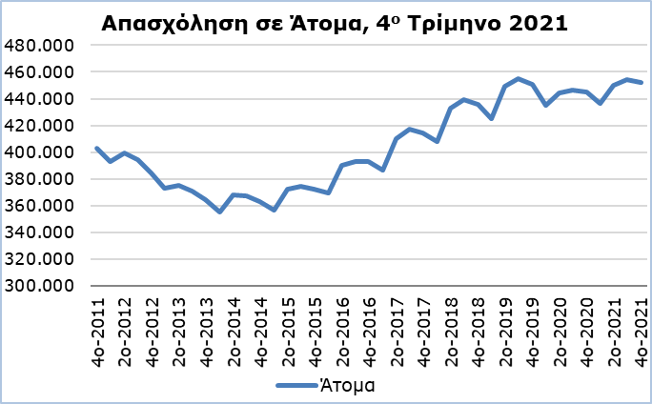 | Συγκριτικά με το αντίστοιχο τρίμηνο του 2020, η συνολική απασχόληση για το 4^{ο} τρίμηνο του 2021 αυξήθηκε κατά 1,6%. Οι σημαντικότερες ποσοστιαίες αυξήσεις παρατηρήθηκαν στους τομείς Δραστηριοτήτων Υπηρεσιών Παροχής Καταλύματος και Υπηρεσιών Εστίασης (NACE I), της Εκπαίδευσης (NACE P), των Κατασκευών (NACE F) και των Υπηρεσιών Ενημέρωσης και Επικοινωνίας (NACE J).
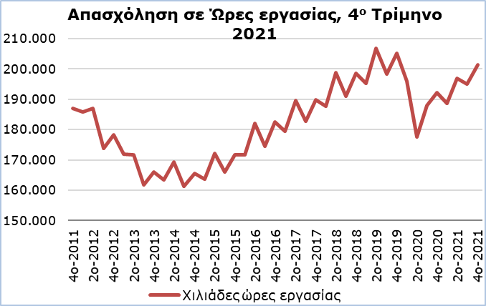 | Οι πραγματικές ώρες εργασίας για το 4^{ο} τρίμηνο του 2021 υπολογίζονται στις 201.447 χιλιάδες, με ποσοστό αύξησης 4,9% σε σχέση με το αντίστοιχο τρίμηνο του 2020. Οι σημαντικότερες ποσοστιαίες αυξήσεις παρατηρήθηκαν στους τομείς των Τεχνών, Διασκέδασης και Ψυχαγωγίας (NACE R), των Δραστηριοτήτων Υπηρεσιών Παροχής Καταλύματος και Υπηρεσιών Εστίασης (NACE I), των Μεταφορών και Αποθήκευσης (NACE H), του Χονδρικού και Λιανικού εμπορίου· Eπισκευή Μηχανοκίνητων Οχημάτων και Μοτοσυκλετών (NACE G), των Υπηρεσιών Ενημέρωσης και Επικοινωνίας (NACE J) και των Κατασκευών (NACE F).

Για περισσότερες πληροφορίες:
Πύλη Στατιστικής Υπηρεσίας, υπόθεμα Εθνικοί Λογαριασμοί
CYSTAT-DB (Βάση Δεδομένων)
Προκαθορισμένοι Πίνακες (Excel)

Επικοινωνία
Δημητρίου Σταυρούλα: Τηλ:+35722602205, Ηλεκτρ. Ταχ.: sdemetriou@cystat.mof.gov.cy

Οι Προκαθορισμένοι Πίνακες σε μορφή Excel περιλαμβάνουν στοιχεία μέχρι και τον 4ο Τρίμηνο του 2021. Για τα στοιχεία από το 1ο Τρίμηνο 2022 και μετά η ενημέρωση γίνεται μόνο στη Βάση Δεδομένων CYSTAT-DB.

